স্মারক নম্বর: ৫৫.১২.০০০০.১০৪.৩২.০৩৮.২০-০০১/২০২১ তারিখ: ১০ ফেব্রুয়ারি ২০২১
সংবাদ বিজ্ঞপ্তি
জাতীয় মানবাধিকার কমিশনের চেয়ারম্যান নাছিমা বেগম, এনডিসি আজ সকালে শেখ হাসিনা বার্ন ও প্লাস্টিক সার্জারি ইনস্টিটিউটে কেন্দ্রে হাজির হয়ে কোভিড-১৯ এর টিকা গ্রহণ করেছেন। এসময় তাঁর স্বামী সাবেক সিনিয়র সচিব ফয়জুর রহমান চৌধুরীও টিকা গ্রহণ করেন। এছাড়া, কমিশন সচিব নারায়ণ চন্দ্র সরকারও সরকারী কর্মচারী হাসপাতাল কেন্দ্রে উপস্থিত হয়ে কোভিড টিকা গ্রহণ করেন।

টিকা গ্রহণের পর অনুভূতি ব্যক্ত করতে গিয়ে কমিশন চেয়ারম্যান নাছিমা বেগম, এনডিসি জানান- মাননীয় প্রধানমন্ত্রীর সূদুরপ্রসারী চিন্তা ও দক্ষ কূটনৈতিক যোগাযোগের ফলে কোভিড-১৯ টিকা আমাদের দেশে সহজলভ্য হয়েছে। সরকারের সময়োপযোগী ও জোরালো পদক্ষেপের ফলে দেশের মানুষ কোভিড এর টিকা পাচ্ছে বলে অভিমত ব্যক্ত করে সরকারী এই উদ্যোগের ভূয়সী প্রশংসা করেন কমিশন চেয়ারম্যান। তিনি সরকার প্রদত্ত এ স্বাস্থ্যসেবা স্বতঃস্ফূর্তভাবে গ্রহনে সকলকে আহবান জানিয়েছেন।
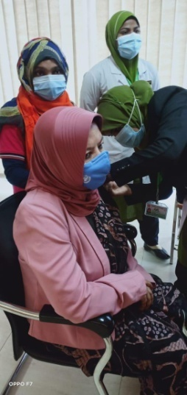

ধন্যবাদান্তে –
মো. আজহার হোসেন
জনসংযোগ কর্মকর্তা (ছুটিকালীন বিকল্প দায়িত্ব)
জাতীয় মানবাধিকার কমিশন
মোবাইল: ০১৬৮৪০২৭৩২৩
ইমেইল: nhrc.bangladesh@gmail.com

